毕业设计（论文）管理系统

简易使用手册
（评阅教师）

2021年11月

第1部分 评阅教师使用流程
“评阅教师”角色使用流程主要包括以下内容：
→→→1登录系统
→→→2定稿评阅教师评分

第2部分 评阅老师功能操作指南

2.1评阅老师登录和用户设置

2.1.1登录系统
★第1步：打开系统登录页面: 打开系统登录页面: https://vgms.fanyu.com/，输入学校“吉首大学”
★第2步：登录方式（账号密码登录）初始密码：123456
★第3步：输入账号密码，登录系统
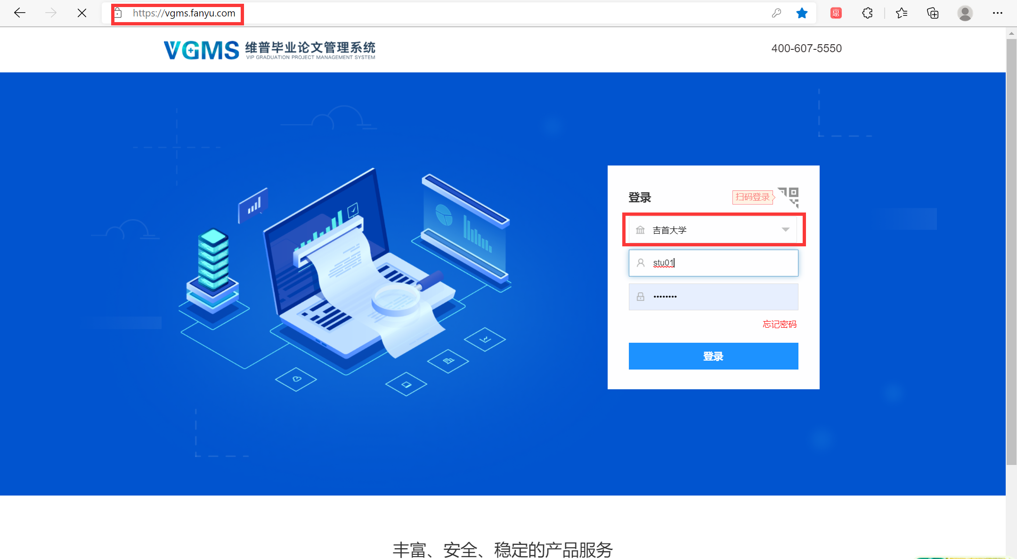
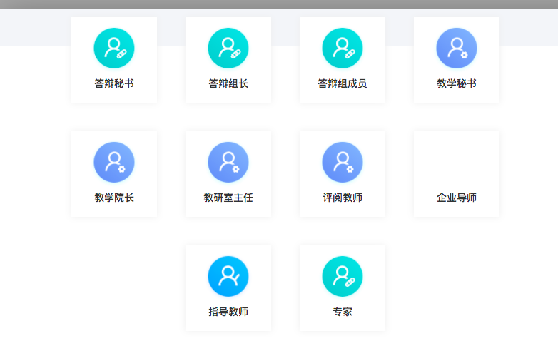

2.1.2角色切换
★第1步：系统支持多个角色配置，成功登录系统后——点击具体角色切换即可
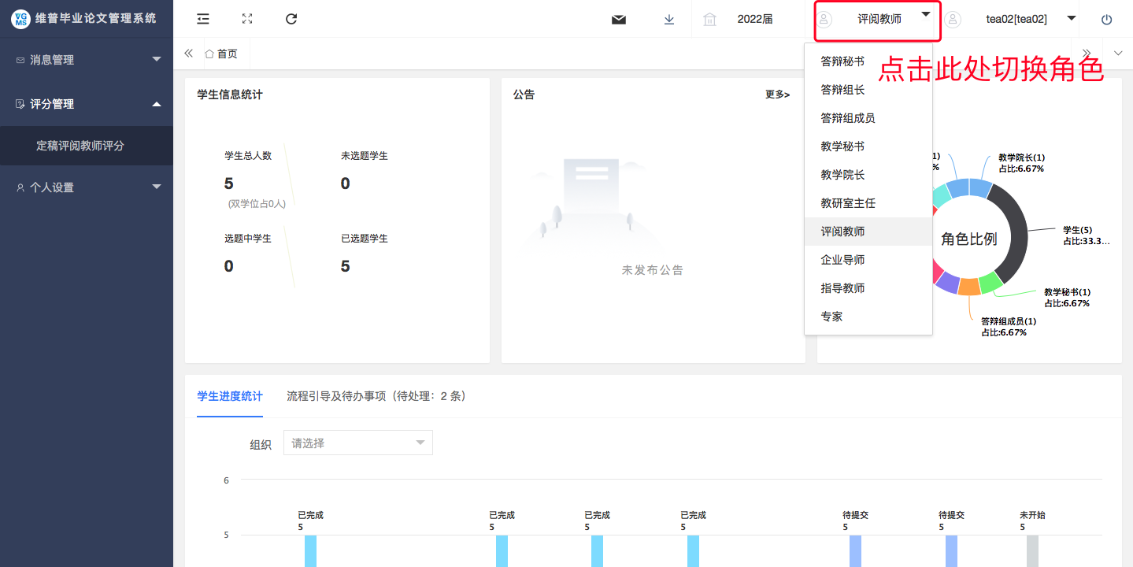

2.1.3绑定微信
★第1步：点击个人设置——安全中心“绑定微信”——输入当前密码，微信扫码关注微信公众号即可绑定
★第2步：登录页点击扫码登录——微信扫码即可登录

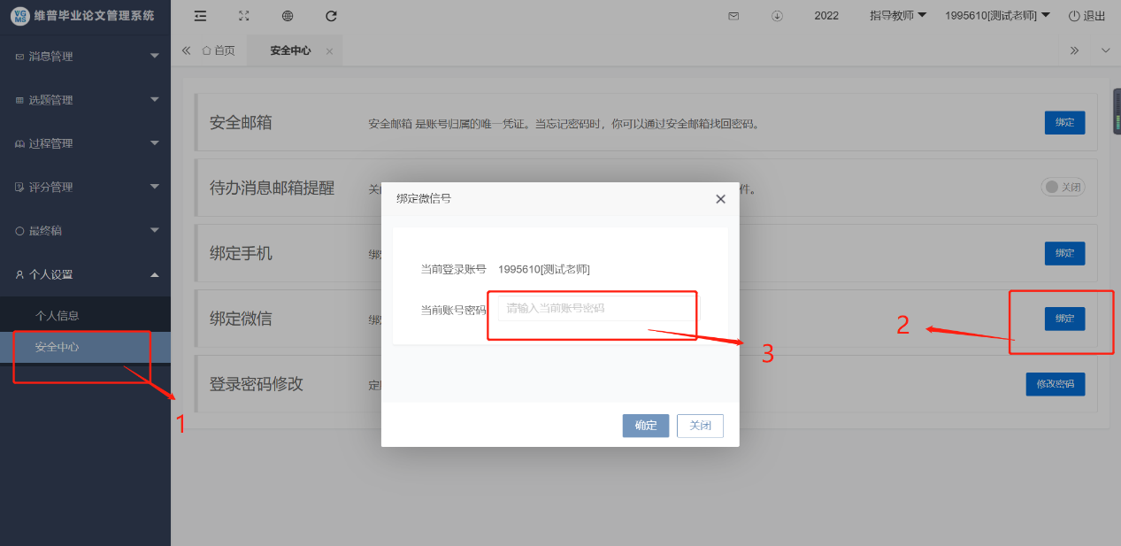

2.2评分管理

2.2.1定稿评阅教师评分
★第1步：选择左边菜单栏“评分管理”——点击“定稿评阅教师评分”——点击页面“评分”按钮即可跳转评分界面——填写具体分数项点击提交即可完成评分
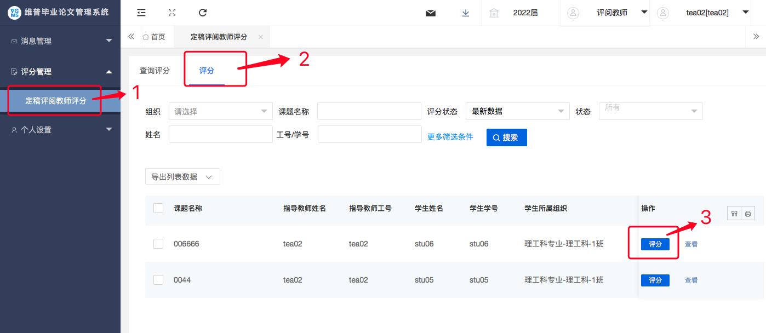

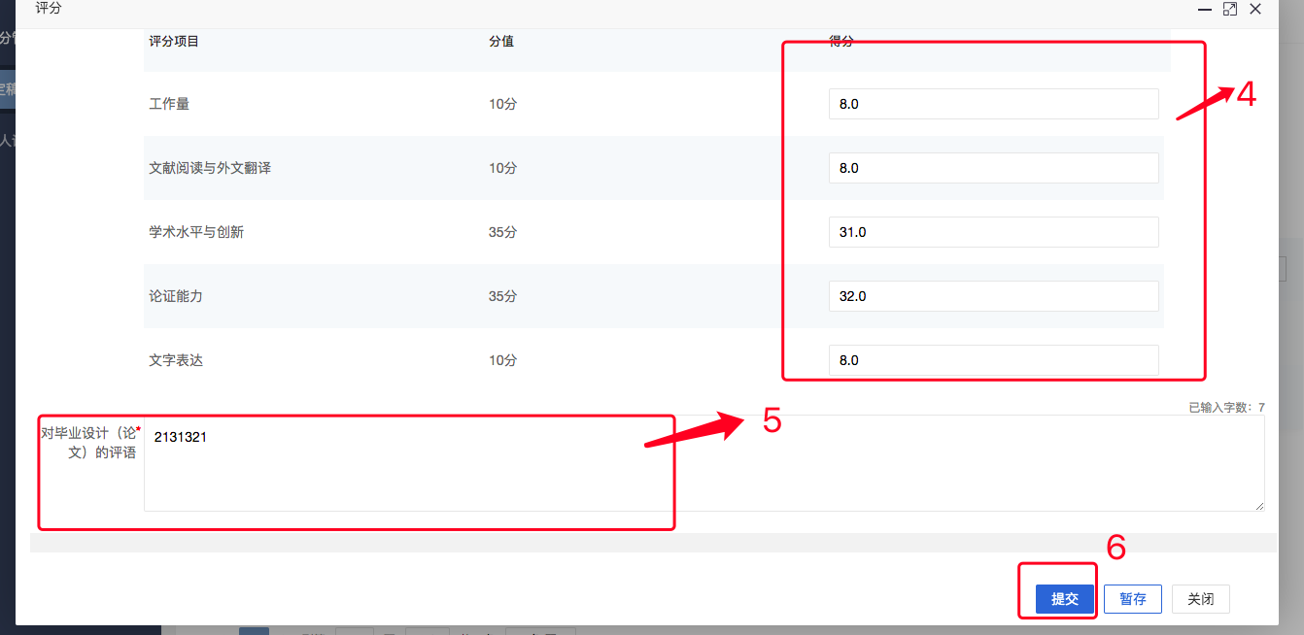第3部分 个人信息
★第1步：选择左边菜单栏“个人设置”——跳转个人信息页面完成个人信息。
★第2步：上传电子签（手写、上传）
